# AS中依赖外部文件

1. 引用外部jar包
   1. 切换项目视图到project
   2. 把jar文件放入libs文件夹中
2. 引用外部so文件
   1. 切换项目视图到project
   2. 把so文件放入libs文件夹中
   3. 在本module的build.gradle文件中添加如下代码：

sourceSets{

main{

jniLibs.srcDirs=[‘libs’]

}

}

1. 依赖版本仓库中的文件
   1. 在对应module的build.gradle文件中添加implementation ‘包名:项目名称:版本号’
2. 依赖本项目中的module
   1. 修改作为library的module对应的build.gradle文件，将第一条语句apply plugin: 'com.android.application'修改为apply plugin: 'com.android.library'
   2. 将上述gradle文件中的applicationId语句删除
   3. 在主module右击->Open Module Settings->选择Dependences选项卡->选择加号->Module Dependence->选择相应的module

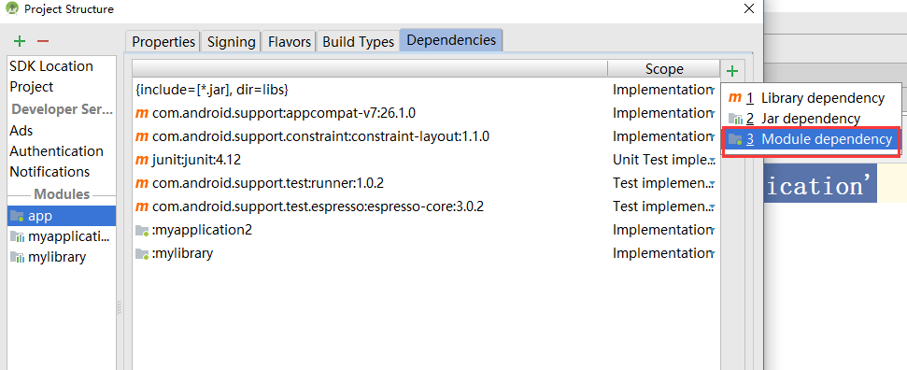

* 1. 第二种创建module的方式：Android Library

1. 依赖其他项目中的module
   1. 导入Module

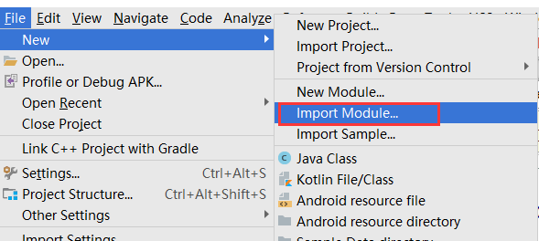

* 1. 剩下步骤同上。